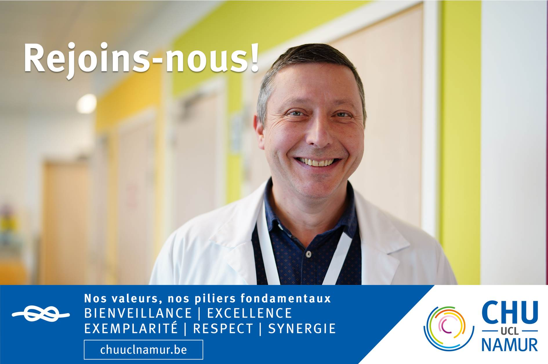
Directeur de l’Etablissement de Transfusion Sanguine (H/F) pour le Site de Godinne
Recrutement interne et externe

Ce que nous offrons :
- Statut salarié
- CDI
- Temps plein (11/11ème)
- Date d’entrée en fonction : dès que possible

Ce que nous recherchons :
- Médecin/pharmacien biologiste
- Détention du diplôme de Master en transfusion ou expérience équivalente
- Leadership
- Charisme
- Délégation responsable
- Dynamisme, flexibilité, disponibilité, sens des responsabilités
- Capacité d’intégration et de travail en équipe multidisciplinaire

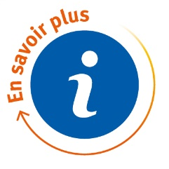 | Retrouvez nos offres d'emploi sur emploi.chuuclnamur.be

